CRECHE TIA MERCEDES 22 DE JUNHO DE 2020
TURMA: BERÇÁRIO II
PROFESSORAS: SIMARA PEDROSO

CORONAVÍRUS NÃO É FÉRIAS
APROVEITE O TEMPO E BRINQUE BASTANTE. MAS EM CASA!

HORA DA HISTÓRIA

CAMPOS DE EXPERIÊNCIAS:
*O EU O OUTRO E O NÓS
*CORPO, GESTO E MOVIMENTO
*ESCUTA, FALA, PENSAMENTO E IMAGINAÇÃO
*TRAÇOS, SONS, CORES E FORMAS

OBJETIVOS DE APRENDIZAGEM E DESENVOLVIMENTO

* ASSISTIR A HISTÓRIA CONTADA PELA PROFESSORA
*VISUALIZAR AS CORES UTILIZADAS NA HISTÓRIA
*EXPLORAR A CONTAGEM DAS LAGARTAS
*TRANSFORMAÇÃO DAS LAGARTAS EM BORBOLETAS

https://drive.google.com/file/d/1kc9pgaK6aeazQDwQKWCt0dMxXiVD5kr_/view?usp=drivesdk
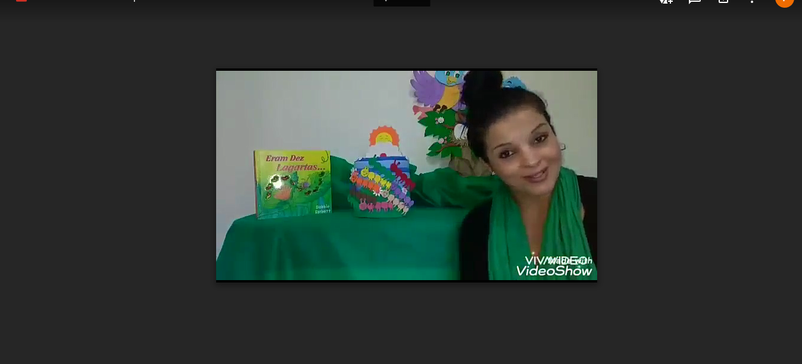
EXPERIÊNCIAS DE APRENDIZAGEM

APÓS ASSISTIR O VIDEO JUNTAMENTE COM A CRIANÇA, CONVERSAR COM ELA SOBRE A HISTÓRIA CONTADA PELA PROFESSORA, O QUE ELA MAIS GOSTOU NA HISTÓRIA, FALAR QUE AS BORBOLETAS ANTES DE SE TORNAREM LINDAS BORBOLETAS ELAS SÃO LAGARTAS.

OBS: SENHORES PAIS, É NECESSÁRIO AO FINAL DA ATIVIDADE UM PEQUENO RELATO SOBRE COMO FOI A ACEITAÇÃO DA CRIANÇA EM RELAÇÃO À ATIVIDADE PROPOSTA.

